弱肉強食

第６班　チーム名：

石井 哲也

鎌田 一樹

東 佳奈

山田 陽平

山本 恭平

目次

見出し 14pt

本文　11pt

，と．を使う．

だ，である を使うこと．です，ます調は禁止

1. ソフトウェアの概要　鎌田

　「弱肉強食」は４人用のパソコンゲームである．本ゲームは正方形のマップ上を周回しながら自身を強化し，相手プレイヤーを倒していくサバイバルすごろくゲームとなっている．

* 1. 使用方法

　本ゲームを起動するには，本ゲームの実行ファイルが存在するディレクトリに移動し，ターミナル上で”./Africa”と入力する．起動に成功すると図１に示すような画面が表示される．

　ゲームを開始するには図１の画面から上下キーを入力してカーソルを”はじめる”に合わせZキーを入力する．

ゲームを終了するには図１の画面から上下キーを入力してカーソルを”おわる”に合わせZキーを入力する．

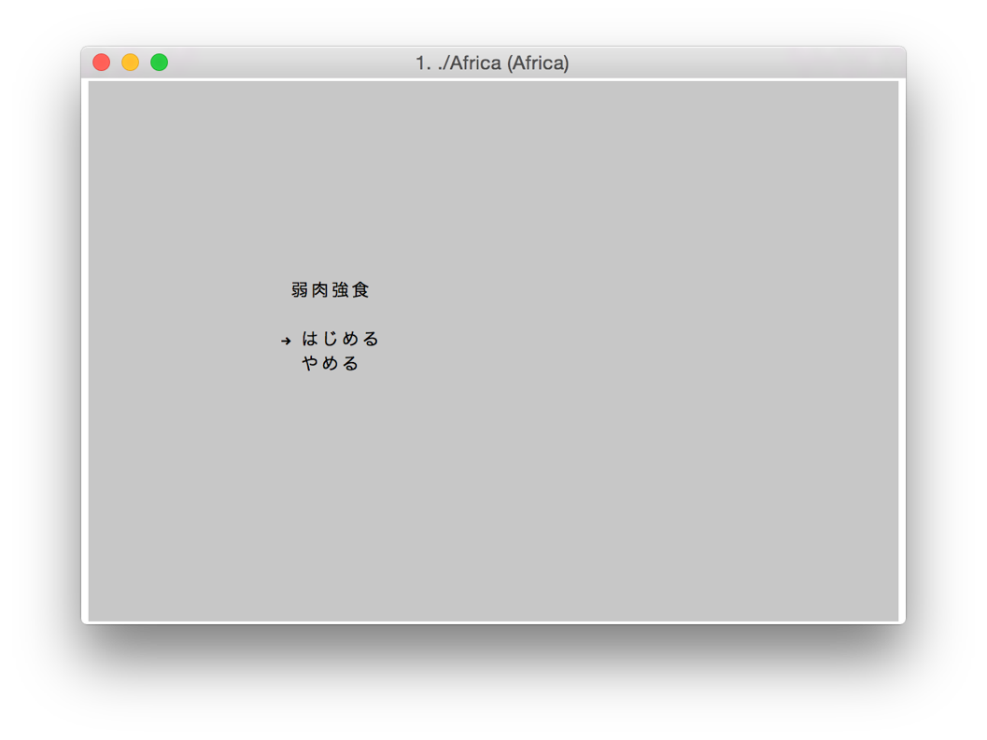

図１　ゲーム起動時に表示される画面

* 1. 操作方法

　本ゲームは以下の操作で進行する．

カーソルの移動・・・カーソルキー

決定キー　　　・・・Zキー

* 1. ゲームのルール

　ゲームを開始すると図２のような画面が表示される．画面上部には各プレイヤーのパラメータが表示され，中央にはすごろくボードが表示されている．ボードに表示されている数字はそれぞれプレイヤーのコマを表し，その他の図形マスはそれぞれパラメータが変化するマスを表している．各マスは2×2の正方形で1つのマスとなっている．左上はプレイヤー１，右上はプレイヤー２…のように各プレイヤーはマスの角を移動する．

　ゲームはプレイヤー１から開始され，手番のプレイヤーは番号が赤色に染まる．手番のプレイヤーはまず，時計回りに進むか反時計回りに進むかを選択する．進む方向を決めたら，Zキーを押して６面ダイスを振り，出た目だけ自分のコマを進める．このとき，移動中か移動先に他プレイヤーのコマがあった場合，戦闘を行うことができる．戦闘については1.3.2項に詳しく記述する．移動後は止まったマスの指示に従う．マスの処理が終わるとそのプレイヤーのターンは終了し，次のプレイヤーの手番が開始される．

* + 1. パラメータと勝利条件

　表１に各パラメータの役割と初期値を示す．また，表２に各マスの効果を示す．

表１　各パラメータの役割と初期値

|  |  |  |
| --- | --- | --- |
| パラメータ名 | 役割 | 初期値 |
| HP | プレイヤーの体力を表し，このパラメータが０になると  ゲームから脱落する． | 10 |
| POW | プレイヤーの攻撃力を表し，戦闘時に使用する．  このパラメータが大きいほど攻撃が成功しやすく  相手プレイヤーのHPを減らしやすい． | 3 |
| DEF | プレイヤーの防御力を表し，戦闘時に使用する．  このパラメータが大きいほど攻撃された時に相手の  攻撃が失敗しやすく，HPが減りにくくなる． | 0 |
| rank | ゲームの順位を表し，HPが0になったプレイヤーから  順に４位，３位，２位となり最後に残ったプレイヤーが  １位となる． | 0 |

表２　各マスの効果

|  |  |
| --- | --- |
| マスの形 | マスの効果 |
| ◆ |  |
| ● |  |
| ■ |  |
|  |  |

　本ゲームの勝利条件は自分以外のプレイヤーのHPを戦闘によって０にし，最後の一人として生き残ることである．

* + 1. 戦闘と反撃

　手番プレイヤーの移動中もしくは移動先に他のプレイヤーがいた場合，手番プレイヤーはそのプレイヤーに戦闘を仕掛けることができる．戦闘を仕掛けた場合，手番プレイヤーはダイスを振り**「手番プレイヤーのPOW – 相手プレイヤーのDEF」以下**の目を出せば攻撃成功となり，その目だけ相手プレイヤーの**HP**を減らすことができる．しかし，出た目が**「自分のPOW – 相手のDEF」**より大きい場合は攻撃失敗となり，相手プレイヤーから反撃を受ける．

　反撃については，攻撃が失敗した場合に必ず発生する．反撃時には相手プレイヤーがダイスを振り「相手プレイヤーのHP ÷ 5 (小数点以下切り捨て)」以下の目が出た場合，手番プレイヤーのPOWを１減らす．このときPOWは１以下にはならなず，反撃が失敗してもさらに反撃することはできず戦闘と反撃の処理は終了する．

1. 要件定義　山田
   1. 対象者

　本ゲームは，PCを利用できる人を対象とした．

* 1. 動作環境

　本ゲームはGCCバージョン４インストール環境での動作を確認している．

* 1. 開発目標

　本プロジェクトでは，ソースコードの可読性を第一目標に掲げ，読みやすいコード，変更に対して臨機応変に対応できるコーディングを心がけている．

1. 開発工程　山田

　どのような日程で開発を行ったのか．だれが何を担当したのか

　開発計画をそのままペーストすればOK

1. データ構造　石井

　抽出した物の一覧を示し，それぞれに対して宣言した構造体の名称・性質をまとめる

1. 関数設計　東

　ファイルごとに全ての関数の仕様を書く

1. 遷移図　山本

　ゲームの遷移図を以下に示す．図6.1にゲーム全体の遷移，図6.2に戦闘処理の遷移，図6.3に各手番プレイヤの処理の遷移，図6.4にイベント処理の遷移をそれぞれ示す．

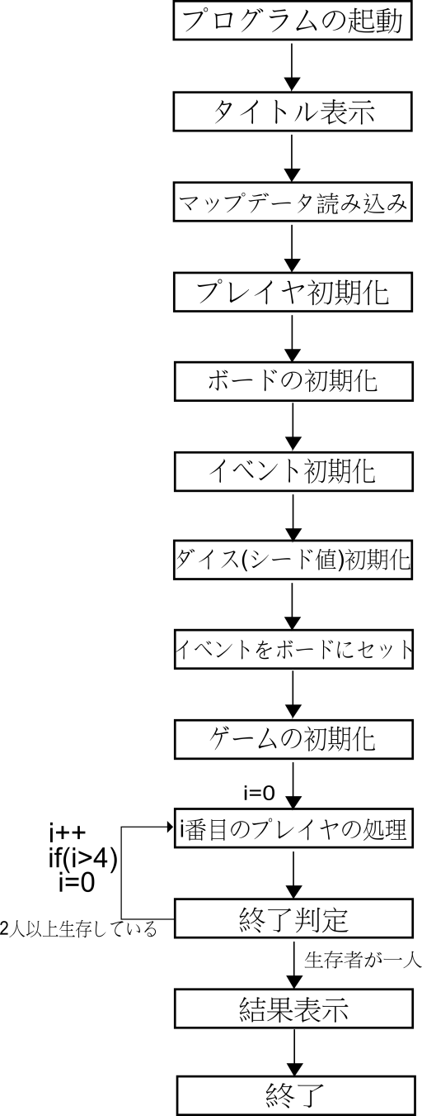

図6.1 ゲーム全体の遷移

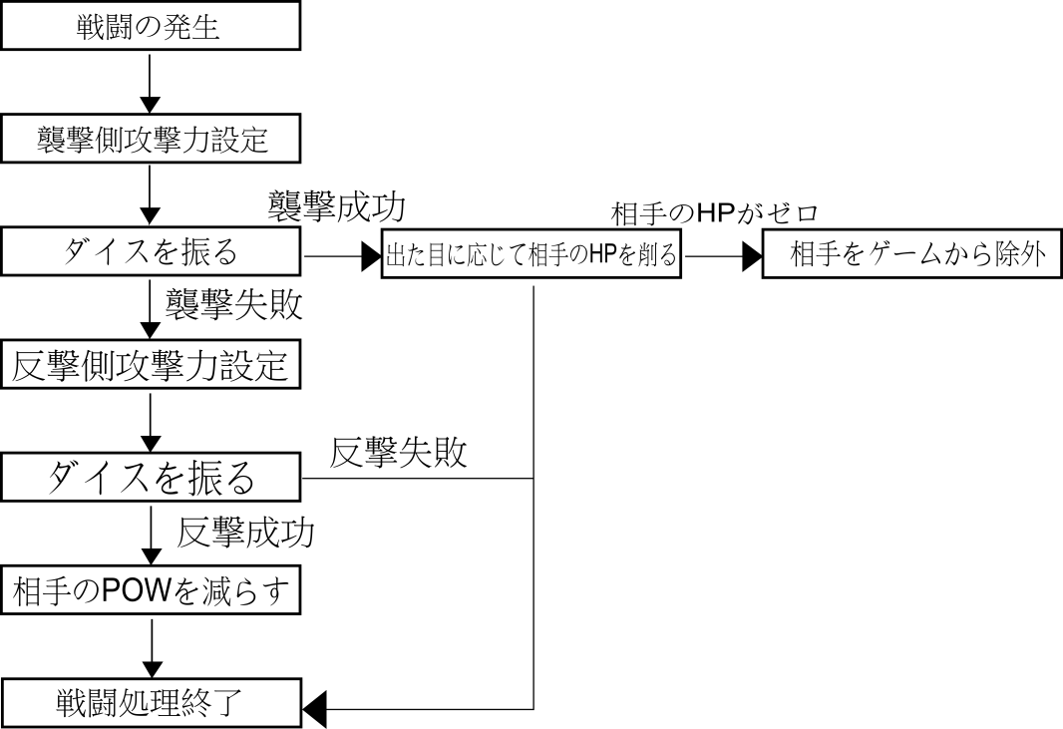

図6.2 戦闘処理の遷移

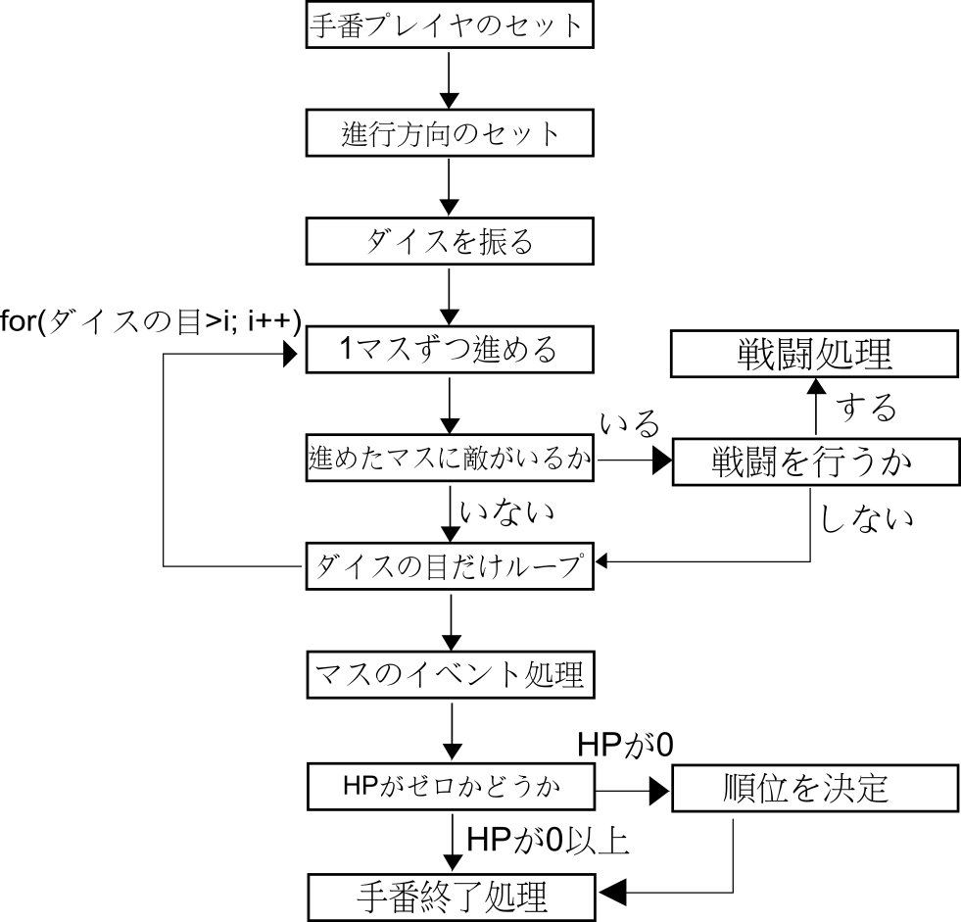

図6.3 各手番プレイヤの処理

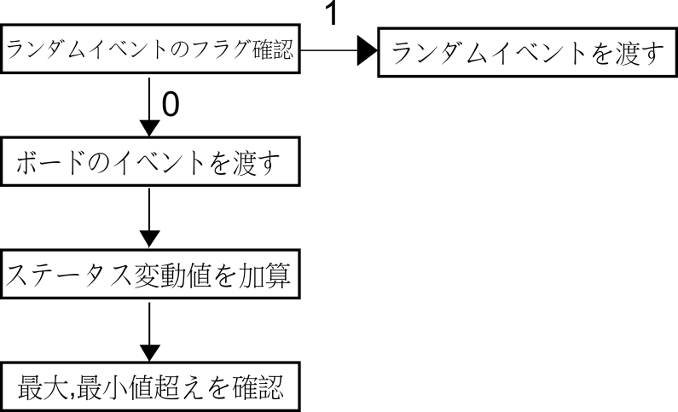

図6.4 イベント処理

1. テスト　全員担当分

　実施したテストの内容と結果

　単体テスト：各関数の動作確認の結果

　結合テスト：各々が作成した関数を組み合わせてテストした結果（機能ごと）

　システムテスト：全体の動作確認　ゲームが正常に開始し，進行し，終了するか．

1. 考察　全員

　目標が達成できたか，それぞれの感想

付録

　例年通りファイルごとに全ソースファイルを添付